17. DÚ z MF pro 7. ročník
Termín odevzdání: středa 23. 1. 2019
- Jsou dány dvě síly F₁ = 8 N, F₂ = 6 N působící v jednom bodě. Graficky urči jejich výslednici
a) působí-li jedním směrem,
b) působí-li opačným směrem,

- Popis, jak síly vzhledem k sobě působí a urči výslednici – graficky i výpočtem.
  - Dědek tahá řepu silou 450 N, přiběhne mu na pomoc babka a tahá silou 300N. Jakou silou působí na řepu?
  - Karel a Zbyněk se perou o míč. Karel působí silou 470 N a Zbyněk působí silou proti velikosti 520 N. Který chlapec vyhraje, a proč?
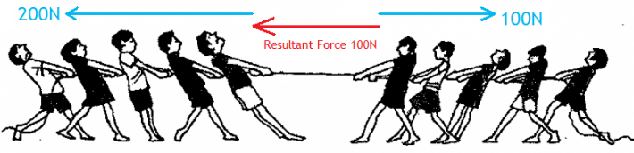

- Zopakuj si vše, co víš o lichoběžnících:
Učebnice Matematika – zelený pruh 3. díl – str. 63/cv. 1, 2, 3a), b)

Přečíst učebnice fyzika str. 38 – modrý rámeček – shrnutí Úkoly: učebnice Fyzika – str. 38/ otázky a úkoly 1, 2, 3, str. 40/otázky a úkoly 1, 2, 3

